怀化市鹤城区统计局
行政权力实施程序和行政权力运行流程

一、行政许可
1.权限内统计调查项目审批和统计信息公布审核
（1）权力事项名称：区级人民政府有关部门制定的统计调查项目审批。
事项类型：行政许可
实施机关：鹤城区统计局
责任股室：综合股
审批对象：区人民政府统计机构单独制定或者和有关部门共同制定的统计调查项目。
审批依据：
（一）《中华人民共和国统计法》（中华人民共和国主席令第15号）第十二条第三款 地方统计调查项目由县级以上地方人民政府统计机构和有关部门分别制定或者共同制定。其中，由省级人民政府统计机构单独制定或者和有关部门共同制定的，报国家统计局审批；由省级以下人民政府统计机构单独或者和有关部门共同制定的，报省级人民政府统计机构审批。
（二）《中华人民共和国统计法实施细则》（中华人民共和国国务院令第453号）第七条第二款 部门统计调查，是指各部门的专业性统计调查。部门统计调查计划和统计调查方案，由该部门的统计机构组织本部门各有关职能机构编制。其中，统计调查对象属于本部门管辖系统内的，由本部门领导人审批，报国家统计局或者本级地方人民政府统计机构备案；统计调查对象超出本部门管辖系统的，报国家统计局或者本级地方人民政府统计机构审批，其中重要的，报国务院或者本级地方人民政府审批。各部门统计调查管辖系统的划分办法，由国家统计局会同国务院有关部门提出，报国务院批准后实施。
（三）《湖南省统计管理条例》（湖南省第十届人民代表大会常务委员会公告第34号）第十二条 县级以上人民政府各主管部门的专业性统计调查表，由本部门统计机构或统计人员拟订。调查对象属于本部门管辖系统内的，由本部门主管统计工作的负责人审批，报同级人民政府统计机构备案。调查对象超出本部门管辖系统的，由本部门主管统计工作的负责人签署意见，其中，一次性统计调查表报同级人民政府统计机构审批；定期性统计调查表由同级人民政府统计机构审查同意，报上一级人民政府统计机构审批。
承诺期限：13个工作日
审批条件：
（一）地方统计调查项目由县级以上地方人民政府统计机构和有关部门分别制定或者共同制定。其中，由省级人民政府统计机构单独制定或者和有关部门共同制定的，报国家统计局审批；由省级以下人民政府统计机构单独或者和有关部门共同制定的，报省级人民政府统计机构审批。
（二）部门统计调查计划和统计调查方案，由该部门的统计机构组织本部门各有关职能机构编制。其中，统计调查对象属于本部门管辖系统内的，由本部门领导人审批，报国家统计局或者本级地方人民政府统计机构备案；统计调查对象超出本部门管辖系统的，报国家统计局或者本级地方人民政府统计机构审批，其中重要的，报国务院或者本级地方人民政府审批。各部门统计调查管辖系统的划分办法，由国家统计局会同国务院有关部门提出，报国务院批准后实施。
申报材料：根据统计调查项目管理办法，申报统计调查项目应提交下列材料：
（一）申请文件。
（二）《地方统计调查项目审批申报表（新建类）》或《地方统计调查项目审批申报表（修订类）》。
（三）调查制度（方案）。包括调查项目名称、调查目的、调查范围、调查对象、调查方式、调查时间、调查表式、指标解释、报表目录等。
事项受理审核和决定：
（一）项目受理。统计调查项目制定单位向湖南省统计局提出项目申请报告，送湖南省统计局办公室登记，呈分管局领导批示后，转综合股承办。
（二）处内承办人确认申报材料是否齐全，提出修改意见和建议。申报材料不齐全或者不符合有关要求的，应当告知进行补正。申请事项不属于本行政机关审批或者不需要行政审批的，及时告知申请人。
（三）项目审议。根据申报项目涉及的内容，按照统计调查项目管理权限和程序，承办人提出初审意见，报分管副局长审核。
（四）项目审批。局长根据项目审议意见，对统计调查项目进行最后审定，签发相关文件。
统计调查项目审批应在15个工作日内完成（申报单位修改、补充、完善项目材料的时间不计入此工作日）。
收费标准：免费
咨询电话：0745—2319054
投诉电话：0745—2232716

统计行政许可流程图

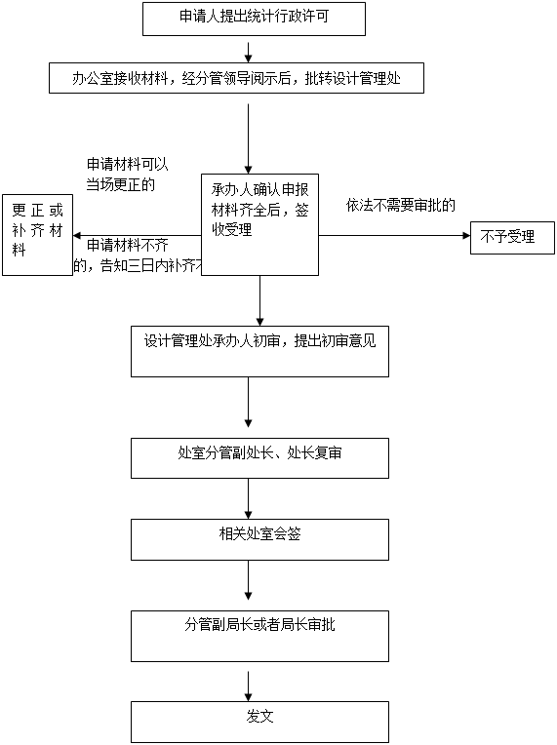

（2）权力事项名称：统计信息及密级统计资料的公布审核。
事项类型：行政许可
实施机关：鹤城区统计局
责任股室：综合股
审批对象：中华人民共和国境内咨询数据的单位或个人。
审批依据：
（一）《中华人民共和国统计法》（中华人民共和国主席令第15号）第二十三条 县级以上人民政府统计机构按照国家有关规定，定期公布统计资料。第二十四条 县级以上人民政府有关部门统计调查取得的统计资料，由本部门按照国家有关规定公布。
（二）《中华人民共和国统计法实施细则》（中华人民共和国国务院令第453号）第二十条 国家统计局统计调查取得的统计数据，由国家统计局公布。国务院有关部门统计调查取得的统计数据，由国务院有关部门公布；其中，与国家统计局统计调查取得的统计数据有重复、交叉的，应当在同国家统计局协商后，由国务院有关部门公布。国务院有关部门公布统计数据，应当自公布之日起10日内报国家统计局备案。县级以上地方各级人民政府统计机构和有关部门公布其统计调查取得的地方统计数据，比照前款规定执行。
（三）《湖南省统计管理条例》（湖南省第十届人民代表大会常务委员会公告第34号）第十九条 各级人民政府统计机构公开发表本行政区域的国民经济和社会发展统计公报，须报同级人民政府审批；各主管部门公开发表本部门管辖系统内有关国民经济和社会发展的统计数字，须经同级人民政府统计机构审查。对国外提供或公开发表密级统计资料，须按国家规定办理审批手续。任何单位和个人在新闻媒体报道未公开的地区生产总值等重要统计数据前，应当经统计机构或者有关主管部门核定后，按照规定的程序报请审批。
承诺期限：10个工作日
审批条件：
（一）拟公布的统计信息及密级统计资料为本部门依法调查取得。
（二）与国家统计局国家保密局《统计工作国家秘密范围的规定》一致。
申报材料：
（一）申请书。
（二）统计信息和密级统计资料来源证明文件。
（三）拟公布的全省性统计信息和密级统计资料。
（四）公布资料的可行性报告。
事项受理审核和决定：
（一）申请
拟公布统计信息及密级统计资料单位提出申请报告，送鹤城区统计局办公室登记，呈报分管局领导批示后，转综合股承办。
（二）受理
综合股承办人员按照许可的法定条件、标准，查验申请材料是否齐全、是否符合法定形式，申请事项是否属于行政主体的职权范围，许可申请是否在法律法规规定的期限内提出，申请人是否具有申请资格；决定是否受理。同时，根据《行政许可法》第三十二条的规定分别作出处理：
1.申请事项依法不需要取得行政许可的，即时告知申请人不受理。
2.申请事项依法不属于本行政机关职权范围的，即时做出不予受理的决定，并告知申请人向有关行政机关申请。
3.申请材料存在可以当场更正的错误的，要求申请人当场更正。
4.申请材料不齐全或者不符合法定形式的，在当场或者在5日内一次告知申请人需要补正的全部内容，逾期不告知的，自收到申请材料之日起即为受理。
5.申请事项属于本行政机关职权范围，申请材料齐全、符合法定形式，或者申请人按照本行政机关的要求提交全部补正申请材料的，应当受理行政许可申请。
6.受理或者不予受理行政许可申请，应当出具书面凭证。
（三）审查
1.初审。按照许可条件和标准，对申请人提交的材料进行合法性、真实性审查，需要补正材料的，应在5个工作日内一次告知申请人需要补正的全部内容。提出初审意见，交综合股股长复审。时限：5个工作日。
2.复审。综合股股长。按照许可条件和标准，对申办材料及初审意见进行复审。按照标准审核所提供的材料，查验初审人员审核意见，对符合条件、标准的，提出同意的书面审核意见，报局领导决定；对不符合许可条件、标准的，提出不同意的书面意见及理由，报局领导决定。时限：1个工作日。
（四）决定
分管局领导、局长按许可条件及标准对申请材料及初审、复审意见进行审定。对符合法定条件、标准的，在审批表上签署同意的意见；对不符合法定许可条件、标准的，签署不予许可的意见及理由。时限：2个工作日。
（五）公告与送达
综合股工作人员。在鹤城信息网上公示审定结果，如无异议，及时制定行政许可决定书，并告知申请人办理结果。对准予行政许可的，工作人员及时将准予公布的决定书发放给申请单位。对不予行政许可的，制定送达不予行政许可决定书，书面说明理由。时限：2个工作日。
收费标准：免费
咨询电话：0745—2319054
投诉电话：0745—2232716

统计行政许可流程图

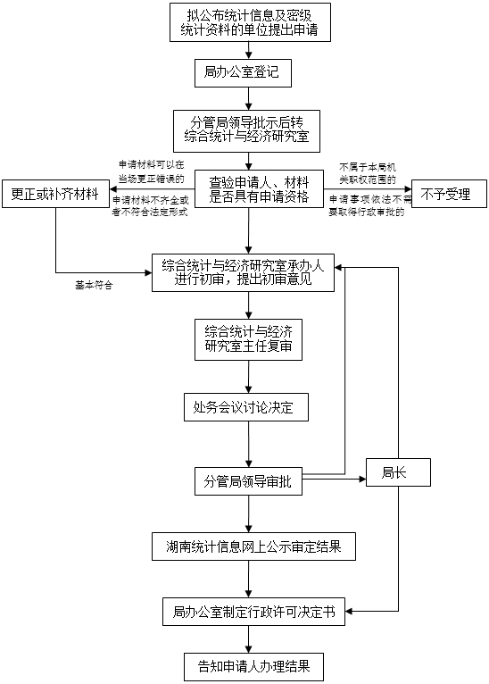

二、行政处罚
1.权力事项名称：拒绝提供统计资料或者经催报后仍未按时提供统计资料、提供不真实或者不完整的统计资料、拒绝答复或者不如实答复统计检查查询书、拒绝、阻碍统计调查、统计检查、转移、隐匿、篡改、毁弃或者拒绝提供原始记录和凭证、统计台账、统计调查表及其他相关证明和资料的处罚。
事项类型：行政处罚
实施机关：鹤城区统计局
责任股室：法制股
处罚对象：行政区域内的国家机关、企业事业单位和其他组织以及个体工商户和个人等统计调查对象。
处罚依据：《中华人民共和国统计法》 第四十一条 作为统计调查对象的国家机关、企业事业单位或者其他组织有下列行为之一的，由县级以上人民政府统计机构责令改正，给予警告，可以予以通报；其直接负责的主管人员和其他直接责任人员属于国家工作人员的，由任免机关或者监察机关依法给予处分：（一）拒绝提供统计资料或者经催报后仍未按时提供统计资料的；（二）提供不真实或者不完整的统计资料的；（三）拒绝答复或者不如实答复统计检查查询书的；（四）拒绝、阻碍统计调查、统计检查的；（五）转移、隐匿、篡改、毁弃或者拒绝提供原始记录和凭证、统计台账、统计调查表及其他相关证明和资料的。
企业事业单位或者其他组织有前款所列行为之一的，可以并处五万元以下的罚款；情节严重的，并处五万元以上二十万元以下的罚款。
个体工商户有本条第一款所列行为之一的，由县级以上人民政府统计机构责令改正，给予警告，可以并处一万元以下的罚款。
承诺期限：统计行政处罚案件自立案之日起，应当在三个月内作出处理决定；因特殊情况需要延长办理期限的，经统计行政机关批准后可延长办理期限，但延长期限不能超过三个月。
检查条件：县级以上人民政府统计机构履行监督检查职责时，有关单位和个人应当如实反映情况，提供相关证明和资料，不得拒绝、阻碍检查，不得转移、隐匿、篡改、毁弃原始记录和凭证、统计台账、统计调查表、会计资料及其他相关证明和资料。
检查材料：与检查有关的原始记录和凭证、统计台账、统计调查表、会计资料及其他相关证明和资料。
事项受理审核和决定：（一）发出统计检查查询书，向检查对象查询有关事项；（二）要求检查对象提供有关原始记录和凭证、统计台账、统计调查表、会计资料及其他相关证明和资料；（三）就与检查有关的事项询问有关人员；（四）进入检查对象的业务场所和统计数据处理信息系统进行检查、核对；（五）经本机构负责人批准，登记保存检查对象的有关原始记录和凭证、统计台账、统计调查表、会计资料及其他相关证明和资料；（六）对与检查事项有关的情况和资料进行记录、录音、录像、照相和复制。（七）根据被检查单位的检查结果可作出的处理决定（1）统计工作规范、无统计违法行为，或者统计工作虽有不规范的现象，但尚不构成统计违法行为的，制发《统计执法检查意见书》；（2）虽有轻微统计违法行为，但尚不足以给予行政处罚的，制发《责令改正通知书》；（3）有统计违法行为，需要依法处理的，可按照相关法律法规给予警告、罚款等行政处罚。
收费标准：免费
咨询电话：0745—2319054
投诉电话：0745—2232716
统计行政处罚流程图
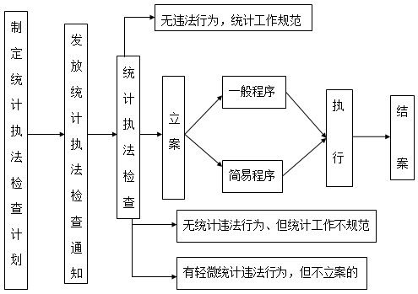

2.权力事项名称：迟报统计资料，或者未按照国家有关规定设置原始记录、统计台账的处罚。
事项类型：行政处罚
实施机关：鹤城区统计局
责任股室：法制股
处罚对象：行政区域内的国家机关、企业事业单位和其他组织以及个体工商户等统计调查对象。
处罚依据：《中华人民共和国统计法》 第四十二条 作为统计调查对象的国家机关、企业事业单位或者其他组织迟报统计资料，或者未按照国家有关规定设置原始记录、统计台账的，由县级以上人民政府统计机构责令改正，给予警告。
企业事业单位或者其他组织有前款所列行为之一的，可以并处一万元以下的罚款。
个体工商户迟报统计资料的，由县级以上人民政府统计机构责令改正，给予警告，可以并处一千元以下的罚款。
承诺期限：统计行政处罚案件自立案之日起，应当在三个月内作出处理决定；因特殊情况需要延长办理期限的，经统计行政机关批准后可延长办理期限，但延长期限不能超过三个月。
审批条件：县级以上人民政府统计机构履行监督检查职责时，有关单位和个人应当如实反映情况，提供相关证明和资料，不得拒绝、阻碍检查，不得转移、隐匿、篡改、毁弃原始记录和凭证、统计台账、统计调查表、会计资料及其他相关证明和资料。
检查材料：与检查有关的原始记录和凭证、统计台账、统计调查表、会计资料及其他相关证明和资料。
事项受理审核和决定：（一）发出统计检查查询书，向检查对象查询有关事项；（二）要求检查对象提供有关原始记录和凭证、统计台账、统计调查表、会计资料及其他相关证明和资料；（三）就与检查有关的事项询问有关人员；（四）进入检查对象的业务场所和统计数据处理信息系统进行检查、核对；（五）经本机构负责人批准，登记保存检查对象的有关原始记录和凭证、统计台账、统计调查表、会计资料及其他相关证明和资料；（六）对与检查事项有关的情况和资料进行记录、录音、录像、照相和复制。（七）根据被检查单位的检查结果可作出的处理决定（1）统计工作规范、无统计违法行为，或者统计工作虽有不规范的现象，但尚不构成统计违法行为的，制发《统计执法检查意见书》；（2）虽有轻微统计违法行为，但尚不足以给予行政处罚的，制发《责令改正通知书》；（3）有统计违法行为，需要依法处理的，可按照相关法律法规给予警告、罚款等行政处罚。
收费标准：免费
咨询电话：0745—2319054
投诉电话：0745—2232716
统计行政处罚流程图：

3.权力事项名称：伪造、变造或者冒用国家统计调查证的处罚。
事项类型：行政处罚
实施机关：鹤城区统计局
责任股室：法制股
处罚对象：行政区域内的国家机关、社会团体、企业事业单位和其他组织等统计调查对象中承担经常性政府统计调查任务的人员。
处罚依据：《统计调查证管理办法》（中华人民共和国国家统计局令第11号）第十二条 任何单位违反本办法规定，伪造、变造或者冒用统计调查证的，由县级以上地方各级人民政府统计机构或者国家统计局派出的调查队责令改正，予以警告。对非经营活动中发生前款违法行为的，还可处以1000元以下的罚款。对经营活动中发生前款违法行为，有违法所得的，还可处以违法所得一至三倍但不超过30000元的罚款；没有违法所得的，还可处以10000元以下的罚款。对有前款违法行为的有关责任人员，由县级以上地方各级人民政府统计机构或者国家统计局派出的调查队予以警告，还可处以1000元以下的罚款，或者提请公安机关依照《中华人民共和国治安管理处罚法》处理。
承诺期限：统计行政处罚案件自立案之日起，应当在三个月内作出处理决定；因特殊情况需要延长办理期限的，经统计行政机关批准后可延长办理期限，但延长期限不能超过三个月。审批条件：县级以上人民政府统计机构履行监督检查职责时，有关单位和个人应当如实反映情况，提供相关证明和资料，不得拒绝、阻碍检查，不得转移、隐匿、篡改、毁弃原始记录和凭证、统计台账、统计调查表、会计资料及其他相关证明和资料。
检查材料：与检查有关的原始记录和凭证、统计台账、统计调查表、会计资料及其他相关证明和资料。
事项受理审核和决定：（一）发出统计检查查询书，向检查对象查询有关事项；（二）要求检查对象提供有关原始记录和凭证、统计台账、统计调查表、会计资料及其他相关证明和资料；（三）就与检查有关的事项询问有关人员；（四）进入检查对象的业务场所和统计数据处理信息系统进行检查、核对；（五）经本机构负责人批准，登记保存检查对象的有关原始记录和凭证、统计台账、统计调查表、会计资料及其他相关证明和资料；（六）对与检查事项有关的情况和资料进行记录、录音、录像、照相和复制。（七）根据被检查单位的检查结果可作出的处理决定（1）统计工作规范、无统计违法行为，或者统计工作虽有不规范的现象，但尚不构成统计违法行为的，制发《统计执法检查意见书》；（2）虽有轻微统计违法行为，但尚不足以给予行政处罚的，制发《责令改正通知书》；（3）有统计违法行为，需要依法处理的，可按照相关法律法规给予警告、罚款等行政处罚。
收费标准：免费
咨询电话：0745—2319054
投诉电话：0745—2232716

统计行政处罚行流程图：

二、行政奖励
权力事项名称：对统计人员或集体奖励。
事项类型：行政奖励
实施机关：鹤城区统计局
责任股室：办公室、普查中心
奖励对象：行政区域内的国家机关、企业事业单位和其他组织以及个人等统计调查对象。
奖励依据：（一）《中华人民共和国统计法实施细则》（中华人民共和国国务院令第453号）第31条：县级以上各级人民政府统计机构、各部门、各企业事业组织，应当依照国家或者企业事业组织的规定，对有下列表现之一的统计人员或者集体，定期评比，给予奖励： 1.在改革和完善统计制度、统计方法等方面，做出重要贡献的；2.在完成规定的统计调查任务，保障统计资料的准确性、及时性方面，做出显著成绩的；3.在进行统计分析、统计预测和统计监督方面，有所创新，取得重要成绩的；4.在运用和推广现代信息技术方面，取得显著效果的；5.在改进统计教育和统计专业培训，进行统计科学研究，提高统计科学水平方面，做出重要贡献的；
6.坚持实事求是，依法办事，同违反统计法规和统计制度的行为作斗争，表现突出的；7.揭发、检举统计违法行为有功的。奖励分为：通令嘉奖、记功、记大功、晋级、升职、授予荣誉称号，并可以发给奖品、奖金。奖金按照国家或者企业事业组织的规定在有关经费中开支。
承诺期限：3个月内。
审批条件：（一）在改革和完善统计制度、统计方法等方面，做出重要贡献的；（二）在完成规定的统计调查任务，保障统计资料的准确性、及时性方面，做出显著成绩的；（三）在进行统计分析、统计预测和统计监督方面，有所创新，取得重要成绩的；（四）在运用和推广现代信息技术方面，取得显著效果的；（五）在改进统计教育和统计专业培训，进行统计科学研究，提高统计科学水平方面，做出重要贡献的；
（六）坚持实事求是，依法办事，同违反统计法规和统计制度的行为作斗争，表现突出的；（七）揭发、检举统计违法行为有功的。
申报材料：（一）工作总结或事迹材料。（二）推荐审批表。（三）征求意见表。（四）照片。
事项受理审核和决定：
（一）申请
拟表彰统计人员和集体提交相关资料，送鹤城区统计局办公室、普查中心。时限：15个工作日。
（二）受理
办公室、普查中心承办人员按照表彰的法定条件、标准，查验申请材料是否齐全、是否符合法定形式，表彰申请人是否具有申请资格；决定是否受理。时限：15个工作日。
（三）审查
1.初审。按照许可条件和标准，对申请人提交的材料进行合法性、真实性审查，需要补正材料的，应在15个工作日内一次告知申请人需要补正的全部内容。提出初审意见。时限：15个工作日。
2.复审。机关纪委。按照表彰条件和标准，对申请材料及初审意见进行复审。按照标准审核所提供的材料，查验初审人员审核意见，对符合条件、标准的，提出同意的书面审核意见，报局领导决定；对不符合许可条件、标准的，提出不同意的书面意见及理由，报局领导决定。时限：15个工作日。
（四）决定
分管局领导、局长按表彰条件及标准对申请材料及初审、复审意见进行审定。对符合法定条件、标准的，在审批表上签署同意的意见；对不符合法定许可条件、标准的，签署不予许可的意见及理由。时限：15个工作日。
（五）公告与送达
办公室、普查中心工作人员。在鹤城统计信息网上公示审定结果，如无异议，及时制定并下发表彰文件、颁发奖牌，荣誉证书和奖品。时限：2个工作日。
收费标准：免费
咨询电话：0745—2319054
投诉电话：0745—2232716
统计行政奖励流程图：

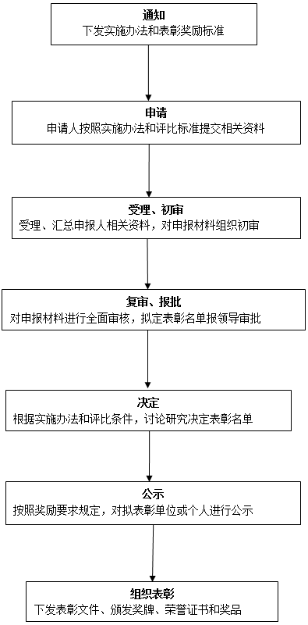

三、行政检查
权力事项名称：统计工作检查。
事项类型：行政检查
实施机关：鹤城区统计局
责任股室：法制股
检查对象：行政区域内的国家机关、企业事业单位和其他组织以及个体工商户和个人等统计调查对象。
检查依据：《统计执法检查规定》（国家统计局2006年第9号令）第十三条 统计执法检查事项包括：（一）有无侵犯统计机构和统计人员独立行使统计调查、统计报告、统计监督职权的行为；（二）是否存在违反统计制度和法定程序修改统计数据的行为；（三）是否存在虚报、瞒报、伪造、篡改、拒报和迟报统计资料的行为；（四）是否依法设立统计机构或配备统计人员；（五）是否设置原始记录、统计台帐；（六）统计人员是否具备统计从业资格；（七）统计调查项目是否依据法定程序报经审批、备案；是否在统计调查表的右上角标明法定标识；（八）是否严格按照经批准的调查方案进行调查，有无随意改变调查内容、调查对象和调查时间等问题；（九）统计资料的管理和公布是否符合有关规定，有无泄露国家秘密、统计调查对象的商业秘密和私人、家庭单项调查资料的行为；（十）是否依法进行涉外调查；（十一）法律、法规和规章规定的其他事项。
《中华人民共和国统计法》 第三十五条 县级以上人民政府统计机构在调查统计违法行为或者核查统计数据时，有权采取下列措施：（一）发出统计检查查询书，向检查对象查询有关事项；（二）要求检查对象提供有关原始记录和凭证、统计台账、统计调查表、会计资料及其他相关证明和资料；（三）就与检查有关的事项询问有关人员；（四）进入检查对象的业务场所和统计数据处理信息系统进行检查、核对；（五）经本机构负责人批准，登记保存检查对象的有关原始记录和凭证、统计台账、统计调查表、会计资料及其他相关证明和资料；（六）对与检查事项有关的情况和资料进行记录、录音、录像、照相和复制。县级以上人民政府统计机构进行监督检查时，监督检查人员不得少于二人，并应当出示执法证件；未出示的，有关单位和个人有权拒绝检查。
第三十六条 县级以上人民政府统计机构履行监督检查职责时，有关单位和个人应当如实反映情况，提供相关证明和资料，不得拒绝、阻碍检查，不得转移、隐匿、篡改、毁弃原始记录和凭证、统计台账、统计调查表、会计资料及其他相关证明和资料。
承诺期限：统计行政处罚案件自立案之日起，应当在三个月内作出处理决定；因特殊情况需要延长办理期限的，经统计行政机关批准后可延长办理期限，但延长期限不能超过三个月。
检查条件：（一）有无侵犯统计机构和统计人员独立行使统计调查、统计报告、统计监督职权的行为；（二）是否存在违反统计制度和法定程序修改统计数据的行为；（三）是否存在虚报、瞒报、伪造、篡改、拒报和迟报统计资料的行为；（四）是否依法设立统计机构或配备统计人员；（五）是否设置原始记录、统计台帐；（六）统计人员是否具备统计从业资格；（七）统计调查项目是否依据法定程序报经审批、备案；是否在统计调查表的右上角标明法定标识；（八）是否严格按照经批准的调查方案进行调查，有无随意改变调查内容、调查对象和调查时间等问题；（九）统计资料的管理和公布是否符合有关规定，有无泄露国家秘密、统计调查对象的商业秘密和私人、家庭单项调查资料的行为；（十）是否依法进行涉外调查；（十一）法律、法规和规章规定的其他事项。
检查材料：与检查有关的原始记录和凭证、统计台账、统计调查表、会计资料及其他相关证明和资料
事项受理审核和决定：（一）发出统计检查查询书，向检查对象查询有关事项；（二）要求检查对象提供有关原始记录和凭证、统计台账、统计调查表、会计资料及其他相关证明和资料；（三）就与检查有关的事项询问有关人员；（四）进入检查对象的业务场所和统计数据处理信息系统进行检查、核对；（五）经本机构负责人批准，登记保存检查对象的有关原始记录和凭证、统计台账、统计调查表、会计资料及其他相关证明和资料；（六）对与检查事项有关的情况和资料进行记录、录音、录像、照相和复制。（七）根据被检查单位的检查结果可作出的处理决定1.统计工作规范、无统计违法行为，或者统计工作虽有不规范的现象，但尚不构成统计违法行为的，制发《统计执法检查意见书》；2.虽有轻微统计违法行为，但尚不足以给予行政处罚的，制发《责令改正通知书》；3.有统计违法行为，需要依法处理的，可按照相关法律法规给予警告、罚款等行政处罚。
收费标准：免费。
咨询电话：0745—2319054
投诉电话：0745—2232716

统计行政检查流程图：
